RESOLUCIÓN DEL RECURSO DE REVISIÓN 08996/INFOEM/IP/RR/2025

A N T E C E D E N T E S 2
I. Presentación de la solicitud de información 2
II. Respuesta del Sujeto Obligado 2
III. Interposición del Recurso de Revisión 3
IV. Trámite del Recurso de Revisión ante este Instituto 4
C O N S I D E R A N D O S 7
PRIMERO. Competencia 7
SEGUNDO. Causales de improcedencia y sobreseimiento ¡Error! Marcador no definido.
TERCERO. Determinación de la Controversia ¡Error! Marcador no definido.
CUARTO. Marco normativo aplicable en materia de transparencia y acceso a la información pública ¡Error! Marcador no definido.
QUINTO. Estudio de Fondo 8
SEXTO. Decisión 22
R E S U E L V E 22

Resolución del Pleno del Instituto de Transparencia, Acceso a la Información Pública y Protección de Datos Personales del Estado de México y Municipios, con domicilio en Metepec, Estado de México, de fecha doce de noviembre de dos mil veinticinco.

VISTO el expediente electrónico conformado con motivo del Recurso de Revisión 08996/INFOEM/IP/RR/2025, interpuesto por la persona Recurrente o Particular, en contra de la respuesta del Sujeto Obligado, Ayuntamiento de Toluca, a la solicitud de acceso a la información pública 03687/TOLUCA/IP/2025, se emite la presente Resolución, con base en los Antecedentes y Considerandos que se exponen a continuación:

A N T E C E D E N T E S

I. Presentación de la solicitud de información

El veintiséis de junio de dos mil veinticinco, la persona Recurrente presentó una solicitud de acceso a la información pública, a través del Sistema de Acceso a la Información Mexiquense (SAIMEX), ante el Ayuntamiento de Toluca, en los siguientes términos:

“DESCRIPCIÓN CLARA Y PRECISA DE LA INFORMACIÓN SOLICITADA
las auditoria realizadas y sus resultados en el presente año” (Sic.)

“MODALIDAD DE ENTREGA
A través del SAIMEX”

II. Respuesta del Sujeto Obligado

El diecisiete de julio de dos mil veinticinco, el Sujeto Obligado notificó, a través del Sistema de Acceso a la Información Mexiquense (SAIMEX), la respuesta a la solicitud de acceso a la información pública, a través de los documentos siguientes:

i) Oficio número 203010000/2580/2025 del catorce de julio de dos mil veinticinco, suscrito por el Titular del Órgano Interno de Control Municipal y dirigido al Solicitante, por medio del cual precisó remitir el diverso 203012000/145/2025.

ii) Oficio número 203012000/145/2025 del quince de julio de dos mil veinticinco, signado por el Director de Auditoría y dirigido a la Delegada Administrativa del Órgano Interno de Control Municipal, por medio del cual precisó que parte de las auditorías programadas para este año están siendo ejecutadas, mientras que el resto, se encuentran en el periodo de planeación, por lo que aún no se dispone de resultados, así mismo adjuntó un Código QR para consultar el Programa Anual de Auditorias 2025.

III. Interposición del Recurso de Revisión

El veintidós de julio de dos mil veinticinco, se recibió en este Instituto, a través del Sistema de Acceso a la Información Mexiquense (SAIMEX), mismo que se tuvo presentado el cuatro de agosto de dos mil veinticinco el Recurso de Revisión interpuesto por la persona Recurrente, en contra de la respuesta por el Sujeto Obligado, a la solicitud de información, en los siguientes términos:

‘’ACTO IMPUGNADO
La respuesta la información esta incompleta no atiende mi solicitud de acuerdo a lo solicitado.”

‘’RAZONES O MOTIVOS DE LA INCONFORMIDAD
La respuesta la información esta incompleta no atiende mi solicitud de acuerdo a lo solicitado.”

IV. Trámite del Recurso de Revisión ante este Instituto

a) Turno del Medio de Impugnación. El veintidós de julio de dos mil veinticinco, el Sistema de Acceso a la Información Mexiquense (SAIMEX), asignó el número de expediente 08996/INFOEM/IP/RR/2025, al medio de impugnación que nos ocupa, con base en el sistema aprobado por el Pleno de este Organismo Garante y lo turnó al Comisionado Ponente Luis Gustavo Parra Noriega, para los efectos del artículo 185, fracción I de la Ley de Transparencia y Acceso a la Información Pública del Estado de México y Municipios.

b) Admisión del Recurso de Revisión. El siete de agosto de dos mil veinticinco, se acordó la admisión del Recurso de Revisión interpuesto por la persona Recurrente en contra del Sujeto Obligado, en términos del artículo 185, fracciones I y II de la Ley de Transparencia y Acceso a la Información Pública del Estado de México y Municipios, el cual fue notificado a las partes el mismo día, a través del Sistema de Acceso a la Información Mexiquense (SAIMEX), en el que se les otorgó un plazo de siete días hábiles posteriores a la misma, para que manifestaran lo que a su derecho conviniera y formularan alegatos.

c) Informe Justificado. El dieciocho de agosto de dos mil veinticinco, se recibió, a través del Sistema de Acceso a la Información Mexiquense (SAIMEX), el Informe Justificado del Sujeto Obligado, a través de la digitalización de los siguientes documentos:

i) Oficio sin número del dieciocho de agosto de dos mil veinticinco, suscrito por el Titular de la Unidad de Transparencia y dirigido al Comisionado Ponente, por medio del cual ratificó la respuesta emitida por el Órgano Interno de Control.

ii) Oficio número 203010000/2868/2025 del quince de agosto de dos mil veinticinco, suscrito por el Titular del Órgano Interno de Control Municipal por medio del cual precisó remitir los diversos 203012000/168/2025 y 203011000/147/2025.

iii) Oficio número 203011000/147/2025 del doce de agosto de dos mil veinticinco, suscrito por el Director de Auditoría de Obra y Contraloría social, por medio del cual precisó adjuntar los resultados de la Auditoría practicada a la Dirección General de Desarrollo Económico, asimismo precisó que las auditorías realizadas a los programas y sus resultados se encuentran en la plataforma de Información Pública de Oficio Mexiquense (IPOMEX) y proporcionó una liga electrónica en formato cerrado.

iv)Adjuntó la digitalización de un extracto del Resumen de Resultados realizada a la Dirección General de Desarrollo Económico a través de la Dirección de Impulso Agropecuario.

v) Oficio número 203012000/168/2025 del catorce de agosto de dos mil veinticinco, suscrito por el Director de Auditoría, por medio del cual ratificó su respuesta, al precisar que las auditorías programadas para el ejercicio fiscal dos mil veinticinco, la mitad de las Unidades Administrativas a fiscalizar están siendo ejecutadas, mientras que el resto se encuentra en periodo de planeación, por lo que aún no se dispone de resultados, además precisó adjuntar el Programa Anual de Auditorías 2025.

vi) Programa Anual de Auditorías del ejercicio fiscal dos mil veinticinco

vii) Oficio número 203010000/1564/2025 del dos de abril de dos mil veinticinco, suscrito por el Titular del Órgano Interno de Control Municipal de Toluca y dirigido al Secretario del Ayuntamiento, por medio del cual solicitó girar instrucciones a efecto de que sea publicado en Gaceta Municipal, el Programa Anual de Auditorías del Ejercicio Fiscal 2025 (PAA 2025), emitido por el Órgano Interno de Control Municipal.

e) Vista del Informe Justificado. El cuatro de noviembre de dos mil veinticinco, se dictó acuerdo mediante el cual se puso a la vista del Particular el Informe Justificado, entregado por el Sujeto Obligado, así como los documentos adjuntos, el cual fue notificado a las partes, a través del Sistema de Acceso a la Información Mexiquense (SAIMEX). Cabe señalar que el Particular fue omiso en realizar manifestación alguna.

e) Ampliación de plazo para resolver. El seis de noviembre de dos mil veinticinco, el Comisionado Ponente, con fundamento en lo dispuesto por el artículo 181, párrafo tercero, de la Ley de Transparencia y Acceso a la Información Pública del Estado de México y Municipios, acordó ampliar por un plazo razonable, para resolver el Recurso de Revisión que nos ocupa; acto que fue notificado a las partes el mismo día, mediante el Sistema de Acceso a la Información Mexiquense (SAIMEX).

f) Cierre de instrucción. El diez de noviembre de dos mil veinticinco, al no existir diligencias pendientes por desahogar, se emitió el acuerdo por medio del cual se declaró cerrada la instrucción y se determinó pasar los expedientes a resolución, en términos de lo dispuesto en los artículos 185, fracciones VI y VIII, de la Ley de Transparencia y Acceso a la Información Pública del Estado de México y Municipios, acto que fue notificado a las partes, mediante el Sistema de Acceso a la Información Mexiquense (SAIMEX), el mismo día.

En razón de que fue debidamente sustanciado e integrado el expediente electrónico y no existe diligencia pendiente de desahogo, se emite la resolución que conforme a Derecho proceda, de acuerdo a los siguientes:

C O N S I D E R A N D O S

PRIMERO. Competencia

El Instituto de Transparencia, Acceso a la Información Pública y Protección de Datos Personales del Estado de México y Municipios, es competente para conocer y resolver el presente recurso de revisión interpuesto por la persona Recurrente, conforme a lo dispuesto en los artículos 5°, párrafos cuadragésimo primero, cuadragésimo segundo y cuadragésimo tercero, fracciones IV y V de la Constitución Política del Estado Libre y Soberano de México; Cuarto Transitorio, párrafo segundo del Decreto número 198 de la “LXII” Legislatura del Estado de México; 1°, 2°, fracciones II y IV; 13, 29, 36, fracciones I y II; 176, 178, 179, 181 párrafo tercero, 185, 188 y 189 de la Ley Transparencia y Acceso a la Información Pública del Estado de México y Municipios; 7°, 9°, fracciones I y XXIII y 11 del Reglamento Interior del Instituto de Transparencia, Acceso a la Información Pública y Protección de Datos Personales del Estado de México y Municipios.

SEGUNDO. Causales de improcedencia.

Este Instituto realiza el estudio oficioso de las causales de improcedencia, por tratarse de una cuestión de orden público y de estudio preferente (acorde con el Criterio orientador en la Tesis de Jurisprudencia “IMPROCEDENCIA.” (Semanario Judicial de la Federación, Quinta Época, 1985, pág. 262), el cual establece que debe examinarse previamente la procedencia del juicio de amparo, sea que las partes lo soliciten o no, por ser una cuestión de orden público; de tal suerte, deberá ser desechado cualquier Recurso de Revisión que actualice alguno de los supuestos establecidos en el artículo 191 de la Ley de Transparencia y Acceso a la Información Pública del Estado de México y Municipios, por ser improcedente.

En el presente caso, no se actualiza ninguna de las causales de improcedencia establecidas en el ordenamiento jurídico previamente señalado, toda vez que: el recurso fue presentado dentro del plazo establecido en el artículo 178 de la Ley la materia; además, que este Instituto no tiene conocimiento de que se encuentre en trámite algún medio de defensa presentado por la Recurrente ante otra instancia; no existió prevención alguna; la veracidad de la respuesta no formó parte del agravio; ni se realizó una consulta o ampliación a los alcances del requerimiento informativo.

Asimismo, se actualizan las causales de procedencia del Recurso de Revisión establecidas en el artículo 179, fracción V, de la Ley de Transparencia y Acceso a la Información Pública del Estado de México y Municipios, referente a la entrega de información incompleta.

TERCERO. Causales de Sobreseimiento.

Por ser de previo y especial pronunciamiento, este Instituto analiza si se actualiza alguna causal de sobreseimiento.

El artículo 192 de la Ley Transparencia y Acceso a la Información Pública del Estado de México y Municipios, señala las causales por las cuales se puede sobreseer en todo o en parte, el Recurso de Revisión; así, del análisis realizado por este Instituto, se advierte que no se actualizan los supuestos de sobreseimiento previstos en las fracciones I, II, IV y V, del artículo en comento, lo anterior, en virtud de que no hay constancias en el expediente en que se actúa, de que la persona Recurrente se haya desistido del recurso, haya fallecido, o bien, se haya actualizado alguna causal de improcedencia.

No obstante, por lo que hace a la fracción III, del artículo 192, de la Ley de la materia, es de señalar que el Sujeto Obligado modificó su respuesta, durante la sustanciación del Medio de Impugnación; por lo que, se estima procedente entrar al estudio de dicha causal de sobreseimiento, para lo cual, es necesario precisar que el Particular requirió las auditorías realizadas por el Ayuntamiento y sus resultados, del primero de enero al veintiséis de junio de dos mil veinticinco

En respuesta, el Sujeto Obligado, a través de la Dirección de Auditoría, precisó que las auditorías programadas para el presente ejercicio fiscal, están siendo ejecutadas mientras que el resto se encuentran en periodo de planeación, por lo que aún no se disponen de resultados; ante dicha circunstancia, la Particular se inconformó de la entrega de información incompleta, al precisar que no atiende lo solicitado, lo cual actualiza la causal de procedencia prevista en la fracción V, del artículo 179 de la Ley de Transparencia y Acceso a la Información Pública del Estado de México y Municipios. Así, las cosas, una vez admitido y notificado el Recurso de Revisión a las partes, el Sujeto Obligado ratificó su respuesta, no obstante, el Director de Auditoría de Obra y Contraloría social precisó remitir los resultados de la Auditoría practicada a la Dirección General de Desarrollo Económico y precisó que las auditorías realizadas y sus resultados se encuentran en el IPOMEX y proporcionó una liga electrónica en formato cerrado para consultar la información

Dicho lo anterior, resulta dable contextualizar la información solicitada, al respecto, el artículo 2°, fracciones XIII y XVI de la Ley de Fiscalización Superior del Estado de México, define a la Auditoría como la revisión sistemática, interdisciplinaria, organizada, objetiva, propositiva, independiente y comparativa del impacto social de la gestión pública, de los programas y de la congruencia entre lo propuesto y lo obtenido, conforme a los indicadores establecidos en los Presupuestos de Egresos aprobados para el ejercicio fiscal correspondiente y tomando en cuenta los planes de desarrollo, de dicha Auditoría se obtiene un documento técnico mediante el cual se presentan los datos que identifican los resultados finales obtenidos con las observaciones determinadas en la auditoría a la entidad fiscalizada llamado Informe de Auditoría.

Asimismo, los artículos 4°, fracción II y 5° de dicha Ley, establece que los Municipios del Estado de México son sujetos de fiscalización, dicha fiscalización se llevará a cabo de manera posterior al término de cada ejercicio fiscal, una vez que el programa anual de auditorías sea comunicado a la Comisión y publicado en el Periódico Oficial “Gaceta del Gobierno” a más tardar el 20 de febrero.

Ahora bien, el artículo 37 de la Ley de Responsabilidades Administrativas del Estado de México y Municipios, establece que los órganos internos de control estarán facultados para llevar a cabo auditorías para verificar la evolución del patrimonio.

En ese contexto, el artículo 112 de la Ley Orgánica Municipal del Estado de México, establece que los Municipios tendrán una Contraloría Municipal la cual contará con un órgano interno de control municipal quien se encargará de realizar auditorías y evaluaciones e informar del resultado de estas al ayuntamiento, y establecer las bases generales para la realización de auditorías e inspecciones.

Ahora bien, del Décimo Primero al Décimo Noveno de los Lineamientos Generales de Auditoría, precisan que las Auditorías se dividen en cuatro etapas, a saber, las siguientes:

- Planeación: Para cada Auditoría se realizará la planeación conforme al tipo y rubro sujeto auditar, determinando el alcance, objetivo y los procedimientos a realizar, por medio de la elaboración de los siguientes documentos: a) Orden de Auditoría; b) Carta de Planeación; c) Programa Específico; d) Cédula de solicitud de información; y e) Cédula de marcas.

- Ejecución: Una vez notificada la Orden de Auditoría, se llevará una reunión la cual dará como resultado el Acta de Inicio de Auditoría y notificará la Cédula de Solicitud de Información. Una vez proporcionada la información y documentación por parte del área Auditada, el Auditor procederá al análisis correspondiente.

El Auditor deberá evaluar que la información y documentación sea pertinente, suficiente, relevante y competente para emitir resultados y en caso de que existan observaciones se registrarán en las cédulas siguientes:

- Observaciones al Control Interno e implementación de acciones de mejoras, y
- Observaciones con presunta falta administrativa

- Elaboración del Informe de Auditoría: Una vez concluidos los procedimientos de Auditoría y suscritas las cédulas de observaciones, se elaborará el Informe de Auditoría, en el cual se establece el plazo para realizar la aclaración o solventación de las observaciones, así como, las acciones de mejora.

- Seguimiento: El Auditor dará seguimiento a las observaciones para verificar si se aclararon, para emitir la cédula de seguimiento donde se precise si se solventaron o no; mientras que por lo que hace a las acciones de mejoras, remitida la información, se analizara con el fin de verificar si se atendieron o no y colocar el resultado en la cédula mencionada.

Finalmente, el TERCERO de los Lineamientos Generales de Auditoría, precisan lo siguiente:

- Acta de inicio de Auditoría: Documento para hacer constar formalmente el inicio de la Auditoría;

- Informe de Auditoría: Documento emitido por autoridad competente, en el que se expresan los resultados obtenidos en el proceso de Auditoría;

- Observación: Hallazgos detectados en el desarrollo de la Auditoría que podría constituir un aspecto susceptible de mejora o el incumplimiento de alguna disposición legal o normativa.

Así, se logra vislumbrar que la pretensión de la persona Recurrente es obtener, el Programa Anual de Auditorías y el Informe de Auditorías realizadas por el Órgano Interno de Control Municipal del primero de enero al veintiséis de junio de dos mil veinticinco.

Conforme a lo anterior, de las constancias que obran en el expediente electrónico, se advierte que el Sujeto Obligado, turnó la solicitud de información al Órgano Interno de Control; por lo que, es oportuno hacer referencia al procedimiento de búsqueda que deben de seguir los Sujetos Obligados para localizar la información, el cual se encuentra previsto en el artículo 162 de la Ley de Transparencia y Acceso a la Información Pública del Estado de México y Municipios, el cual establece que las Unidades de Transparencia garantizarán que las solicitudes de acceso a la información se turnen a todas las áreas competentes que cuenten con la información o deban tenerla -de acuerdo con las facultades, competencias y funciones- con el objeto de que dichas áreas realicen una búsqueda exhaustiva y razonable de la información requerida.

Al respecto, los artículos 90, fracción I, numeral 3 y 92 del Bando Municipal, dos mil veinticinco del Ayuntamiento de Toluca, en relación con el Manual de Organización de la Contraloría Municipal, precisan que para el despacho de las atribuciones de la Administración Pública Municipal, el Ayuntamiento se auxiliará de un Órgano Interno de Control, que tendrá como principales funciones el control y fiscalización municipal y para ello podrá llevar a cabo auditorías, revisiones financieras, supervisión de contrataciones y gestión patrimonial , asimismo se auxiliará de las siguientes unidades administrativas:

- Dirección de Auditoría de Obra y Contraloría Social: Encargada de la vigilancia de la aplicación de recursos federales, estatales o municipales y en la entrega-recepción de obras y acciones, organizar y planear auditorias e inspecciones a las dependencias municipales y órganos desconcentrados

- Dirección de Auditoría: Encargada de ejecutar los mecanismos de control y evaluación municipal, revisar y aprobar los informes de auditoría y otras acciones de control y evaluación para someterlos a la autorización de la o el titular de la Contraloría y revisar el seguimiento de los resultados de las auditorias.

Así, se logra colegir que el Sujeto Obligado cumplió con el procedimiento de búsqueda establecido en el artículo 162 de la Ley de Transparencia y Acceso a la Información Pública del Estado de México y Municipios, toda vez, que gestionó el requerimiento de información al área competente para conocer de la información solicitada.

Ahora bien, cabe precisar que en respuesta como el informe justificado la Dirección de Auditoría precisó que las auditorías programadas para el ejercicio fiscal dos mil veinticinco están siendo ejecutadas, mientras que el resto, se encuentran en el periodo de planeación, por lo que aún no se dispone de resultados, así mismo adjuntó un Código QR para consultar el Programa Anual de Auditorias 2025. Tal como se desprende de la siguiente imagen ilustrativa:

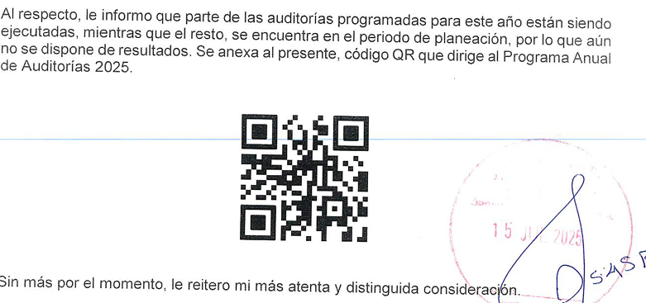

Así de la revisión del Código QR, este Instituto logró advertir que no se puede tener acceso al Programa Anual de Auditorias 2025, tal como se muestra a continuación:

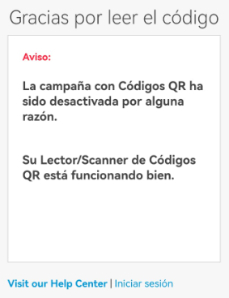

No obstante durante la sustanciación del medio de impugnación la Dirección de Auditoria adjuntó la digitalización del Programa Anual de Auditorías del ejercicio fiscal 2025 (PAA 2025) que emite el Órgano Interno de Control Municipal, por lo que se logra vislumbrar que durante la sustanciación del medio de impugnación atendió parte del requerimiento de información al proporcionar el Programa Anual de Auditorías del ejercicio fiscal 2025; sin embargo, por otra parte la Dirección de Auditoria de Obra y Contraloría Social precisó que remitía los resultados de la Auditoría practicada a la Dirección General de Desarrollo Económico, además precisó que las auditorías realizadas a los programas y sus resultados, se encontraban en la Plataforma de Información Pública de Oficio Mexiquense (IPOMEX) en la siguiente liga electrónica:

Ahora bien, de la revisión de esta, se logra vislumbrar que en encuentran en un formato cerrado, es decir, que no se puede copiar y pegar para tener acceso; sobre el tema, Trujillo, Humberto (2019), en el “Diccionario de Transparencia y Acceso a la Información Pública” (p. 136 y 137), precisa que cuando un Sujeto Obligado proporcione información pública de manera electrónica es necesario garantizar su interoperabilidad, lo cual se traduce al hecho a que la información contenga datos en formatos y estándares abiertos para su reproducción y reutilización electrónica de manera libre y sin ninguna restricción.

Asimismo, establece que al proporcionar información pública es necesario que sea en un formato que no tenga ninguna restricción en el acceso o reutilización, por lo que, es necesario que los datos digitales (como ligas electrónicas), se proporcionen en un formato abierto.

En ese contexto, el artículo 3°, fracción VI y X, de la Ley General de Transparencia y Acceso a la Información Pública, con relación, al diverso 3°, fracciones VIII y XVI de la Ley de Transparencia y Acceso a la Información Pública del Estado de México y Municipios, precisan lo siguiente:

- Dato abierto: Datos digitales de carácter público que son accesibles en línea que pueden ser usados, reutilizados y redistribuidos por cualquier persona, mismos que se conforman de diversas características, entre las cuales se encuentra que se encuentren en formatos abiertos.

- Formato accesible: Conjunto de características técnicas y de presentación de la información que corresponden a la estructura lógica usada para almacenar datos de forma integral y facilitan su procesamiento digital, cuyas especificaciones estás disponibles públicamente y que permite el acceso sin restricción de uso por parte de los usuarios.

Conforme a lo anterior, se considera que en el caso de que la información peticionada obre en ligas electrónicas, el Sujeto Obligado deberá privilegiar la entrega de estas, en datos abiertos, es decir, en un formato que permita la accesibilidad y facilidad a los Particulares, para obtener la información contenida estas.

Al respecto, el artículo 161 de la Ley de Transparencia y Acceso a la Información Pública del Estado de México y Municipios, establece que cuando la documentación peticionada ya se encuentra disponible al público, entre otros, en formatos electrónicos disponibles en internet, los sujetos obligados cumplirán el derecho de acceso a la información, cuando le hagan saber de manera precisa a los solicitantes, la fuente, el lugar y la forma en que se puede obtener la información.

Como se logra observar, el Sujeto Obligado si bien señaló la página electrónica, omitió proporcionarlas en formato abierto, lo cual implica la dificultad de acceder a la misma, pues se traduce al hecho de que el Particular tendría que colocar cada dígito alfanumérico, y cuya equivocación implicaría no acceder a la información contenida en las mismas, por lo que, se considera que incumplió con lo establecido en el artículo 161 de la Ley de Transparencia y Acceso a la Información Pública del Estado de México y Municipios.

Ahora bien, de la revisión de la liga precisada, este Instituto advirtió que remite al sistema de Información Pública de Oficio Mexiquense del Ayuntamiento de Toluca, tal como se muestra a continuación:

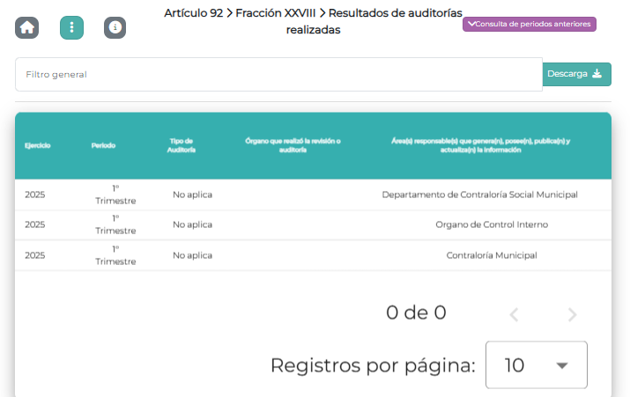

De tal circunstancia se logra advertir que durante el primer trimestre de dos mil veinticinco las auditorías se encontraban en periodo de planeación por lo que aún no habían sido ejecutadas, no obstante, de la revisión correspondiente al segundo trimestre este Instituto logró advertir, la conclusión de las siguientes auditorias:



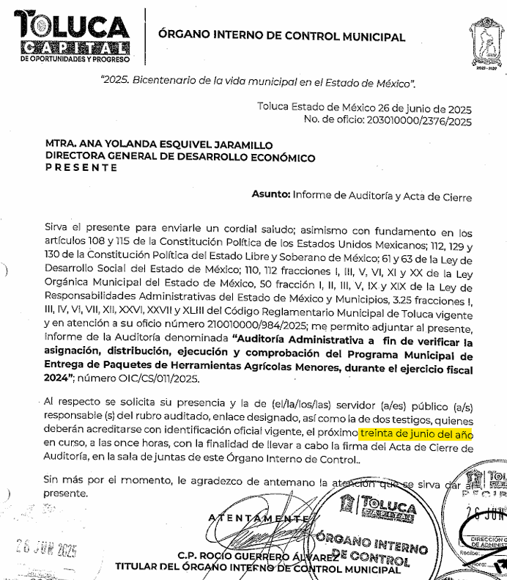

Conforme a lo anterior, cabe referir que el Sujeto Obligado remitió durante la sustanciación del medio de impugnación un extracto de los Resultados de la Auditoría ejecutada al Programa Municipal de Entrega de Paquetes de Herramientas Agrícolas Menores, precisada en la imagen anterior, tal como se muestra a continuación:

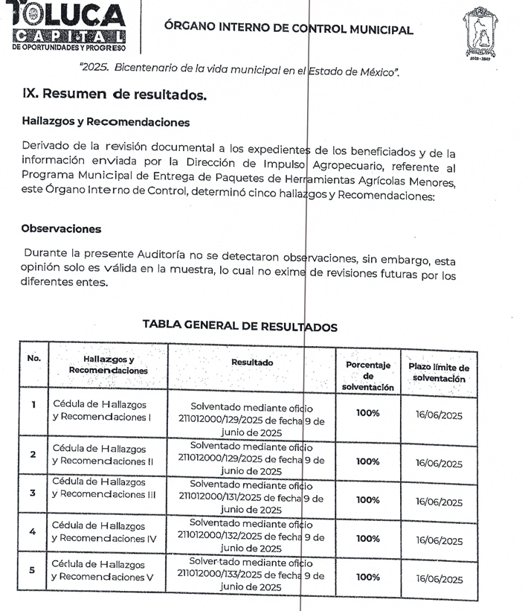

Conforme a lo anterior, se logró advertir que a la fecha de la solicitud, es decir que al veintiséis de junio de dos mil veinticinco, tal como lo precisó el Ayuntamiento de Toluca las auditorías programadas para el presente ejercicio fiscal siendo ejecutadas, mientras que el resto, se encuentran en el periodo de planeación, por lo que aún no se disponían de resultados, pues como quedó precisado en párrafos que anteceden las auditorías localizadas concluyeron el treinta de junio de dos mil veinticinco, es decir cuatro días posteriores a la fecha de la solicitud, sin embargo toda vez que durante la sustanciación del Medio de impugnación el Sujeto Obligado proporcionó el Programa Anual de Auditorías de 2025,se considera que la impugnación que se dirime ha quedado sin materia.

De esta manera, el derecho de acceso a la información pública se satisface en aquellos casos en que se entregue el soporte documental en el que conste la información solicitada, sin necesidad de elaborar documentos ad hoc; lo cual, de conformidad con en el artículo 160 de la Ley de Transparencia y Acceso a la Información Pública del Estado de México y Municipios, el cual refiere que los sujetos obligados deberán entregar la información que obre en sus archivos.

De tales circunstancias, se concluye que los sujetos obligados únicamente se encuentran constreñidos a proporcionar los documentos que den cuenta de la información solicitada, como obren en sus archivos, sin tener que elaborarlos a las necesidades del Recurrente; lo cual aconteció, pues proporcionó los documentos que obraban en sus archivos y daban cuenta de lo solicitado, por lo cual, se considera que el Sujeto Obligado modificó su respuesta, lo cual da como resultado que la impugnación que se dirime haya quedado sin materia.

CUARTO. Decisión

Con fundamento en lo dispuesto en el artículo 186, fracción I de la Ley de Transparencia y Acceso a la Información Pública del Estado de México y Municipios, se considera procedente SOBRESEER el Recurso de Revisión 08996/INFOEM/IP/RR/2025, al modificar la respuesta a la solicitud de acceso a la información con número de folio 03687/TOLUCA/IP/2025.

Términos de la Resolución para conocimiento del Particular

Se le hace del conocimiento del Particular, que, si bien en un principio se le daba la razón, pues el Sujeto Obligado proporcionó información incompleta, también lo es que, durante la sustanciación del Medio de Impugnación, remitió el Programa Anual de Auditorias 2025, por lo que se considera que, la controversia a resolver quedó sin materia. La labor de este Instituto, es apoyar a la población a acceder a la información pública y garantizar la protección de los datos personales.

Por lo expuesto y fundado, este Pleno:

R E S U E L V E

PRIMERO. Se SOBRESEE el Recurso de Revisión con número 08996/INFOEM/IP/RR/2025, en términos del artículo 192, fracción III, de la Ley de Transparencia y Acceso a la Información Pública del Estado de México y Municipios, porque el Sujeto Obligado, al modificar la respuesta a la solicitud, el Medio de Impugnación, quedó sin materia, en términos de los Considerandos TERCERO y CUARTO de la presente Resolución.

SEGUNDO. NOTIFÍQUESE POR SAIMEX la presente Resolución al Titular de la Unidad de Transparencia del Sujeto Obligado.

TERCERO. NOTIFÍQUESE POR SAIMEX a la persona Recurrente la presente Resolución, asimismo, se hace de su conocimiento que de conformidad con lo establecido en el artículo 196 de la Ley de Transparencia y Acceso a la Información Pública del Estado de México y Municipios podrá promover el Juicio de Amparo en los términos de las leyes aplicables.

ASÍ LO RESUELVE, POR UNANIMIDAD DE VOTOS EL PLENO DEL INSTITUTO DE TRANSPARENCIA, ACCESO A LA INFORMACIÓN PÚBLICA Y PROTECCIÓN DE DATOS PERSONALES DEL ESTADO DE MÉXICO Y MUNICIPIOS, CONFORMADO POR LOS COMISIONADOS JOSÉ MARTÍNEZ VILCHIS, MARÍA DEL ROSARIO MEJÍA AYALA, SHARON CRISTINA MORALES MARTÍNEZ, LUIS GUSTAVO PARRA NORIEGA Y GUADALUPE RAMÍREZ PEÑA, EN LA CUADRAGÉSIMA SESIÓN ORDINARIA, CELEBRADA EL DOCE DE NOVIEMBRE DE DOS MIL VEINTICINCO, ANTE EL SECRETARIO TÉCNICO DEL PLENO, ALEXIS TAPIA RAMÍREZ.

